**Proyecto Tecnológico**

**Curso: 4° 3° CS TT Fecha: 24/06/24 2° TRIMESTRE**

**Profesor: Gira, Víctor Apellido y Nombre: Mateo Marquez**

**Trabajo Practico N° 3**

**Tema: Ciclo de Vida del Producto**



**Etapas del ciclo de vida del producto**

Para cualquier empresa uno de los objetivos primordiales después de lanzar un producto, es que éste disfrute de una larga y próspera existencia en el mercado. Es obvio entender que las ventas no permanecerán interminables ni permanentes, sin embargo, la empresa busca que el beneficio sea aceptable a la inversión hecha para su creación, es decir, que le permita cubrir todos los esfuerzos y riesgos que se asumieron al lanzar el producto. Es importante conocer cómo se desarrolla el ciclo de vida de cualquier pro- ducto aunque la longitud y forma no pueden garantizarse iguales para todos.

El ciclo de vida del producto también es conocido por sus siglas iniciales **CVP**.

Los expertos como Philip Kotler, en su libro *Marketing* (2007), han establecido cinco fases por las cuales pasa un producto:

1. **Desarrollo del producto:** inicia con una idea innovadora que es llevada a la creación y se desarrolla con todo su potencial. En esta primera fase, por ende, las ventas son nulas a diferencia de los costes para la inversión que hace la empresa y que va en aumento paulatinamente hasta su lanzamiento.
2. **Lanzamiento o introducción:** en esta fase se presenta un periodo bajo en ventas tras el lanzamiento del producto al mercado. Prácticamente los beneficios son nulos dados los altos gastos desembolsados por la empresa para la creación del nuevo producto.
3. **Crecimiento:** éste se logra gracias a la aceptación del nuevo producto en el mercado; después de esta fase se comienza a vislumbrar un aumento en los beneficios para la empresa.
4. **Madurez:** aquí el producto no experimenta un incremento exponencial en ventas en el mercado, sino que se para por un periodo de ralentización del crecimiento de las ventas. Esto se debe a la aceptación del producto por la mayor parte de los compradores potenciales. Es aquí donde los beneficios comienzan a estabilizarse, sólo si el área de mercadotecnia es capaz de defenderlos de los productos de la competencia.
5. **Declive:** como su nombre lo dice, es cuando el producto cae debido a las pocas ventas y beneficios que genera tanto para el cliente como para la empresa.

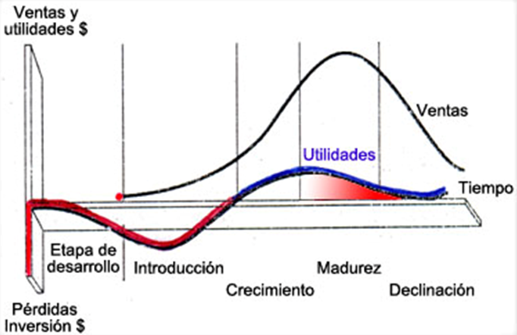

Cada producto puede pasar por el ciclo de vida completo, sin embargo, hay casos donde se pueden observar cómo después del lanzamiento el producto decae; otros permanecen varios años en la etapa de madurez gracias a la buena promoción y reposicionamiento desarrollada por el área de mercadotecnia.

Este ciclo de vida, además de darnos una idea de cómo analizar nuestro producto y sus fases, puede ser aplicado: a una categoría como lo serían la industria refresquera; o una forma de producto como los *light.* En el caso de las categorías de productos hay que mencionar que los ciclos de vida son más largos y su fase de madurez puede ser más larga. Ahora bien, en cuanto a las formas de productos, se generaliza un ciclo de vida más estándar y en ocasiones se ven afectados por la moda.

Los ciclos de vida de las marcas detectan una característica importante que cambia en función de la competencia. Un ejemplo de ello es cómo durante años la marca **Ford**® fue clásica en cuestión de automóviles, pero la competencias la ha desplazado del gusto del mercado.

Hay tres aspectos importantes que se verán reflejados en el ciclo de vida del producto y se analizan por separado:

**Estilo.** Se define como un modo de expresión básico y distintivo. Por ejemplo, en cuestiones de ropa podemos encontrar estilos clásicos o alternativos. Una vez que es inventado un estilo puede durar generaciones e incluso volver como algo moderno.

* **Moda.** Es aquel estilo aceptado o popular en un ámbito determinado. Un ejemplo de moda son las decoraciones minimalistas que se mantienen desde inicio del nuevo siglo. Estas modas suelen crecer lentamente, se mantienen en el gusto de la gente por algún tiempo y después pierden ese punto de máximo esplendor.
* **Tendencia.** Estas son modas que rápido llegan, rápido se van. Por ello, sus seguidores son limitados y selectos. La mayor parte de estas tendencias se disfrutan mientras duran pues no satisfacen necesidades imperiosas. Un ejemplo de estas pueden ser aquellas pulseras de cuarzo que fueron lanzadas en la década de los noventa donde las personas más que por los “beneficios” que ofrecía, la adquirió por tendencia la cual no duró más de un año.

Para los expertos en *marketing* es indispensable conocer y utilizar este ciclo de vida como una herramienta para describir el funcionamiento de los productos en relación al mercado. Aunque es difícil utilizarlo para la previsión de resultados, como la proyección de ventas de acuerdo a la fase por la que pasa el producto, es importante conocer la fase en la cual se encuentra el producto y cuándo pasa de una a otra. También es necesario estilar el impacto de aquellos factores externos que pueden alargar la vida de un producto.

Lo más relevante de un ciclo de vida del producto es no desarrollar una estrategia de *marketing*, sino ser capaz de identificar la fase en la que se encuentra y de ahí, derivar las estrategias a desarrollar para alargar la vida del producto.

En la siguiente parte analizaremos algunas de las estrategias que utilizan expertos en mercadotecnia de acuerdo a la fase por la que atraviesa el producto (Kotler, 2005).

**Estrategias y consolidación del ciclo de vida**

***Estrategias para la fase de introducción***

Esta fase se define como el momento en el que el producto aparece por primera vez en el mercado. Como se dijo con anterioridad, puede ser una fase lenta y llevar un crecimiento pausado. Por ende, los beneficios son negativos o bajos dado nivel de ventas y los gastos tan altos en promoción y distribución. En cuanto a la distribución hay que destacar los altos esfuerzos por atraer a los distribuidores y formar parte de sus inventarios. También los gastos en promoción llegan a ser altos pues es necesario in- formar al mercado del nuevo producto y de su prueba. Hay ocasiones donde el mercado no está preparado para realizar el gasto en él, ante ello, la competencia decide crear versiones básicas del mismo y así ganar participación del mercado por aquellos clientes que no están tan convencidos del nuevo producto.

***Estrategias para la fase de crecimiento***

Esta fase se da cuando el mercado genera una aceptación hacia el producto lanzado. Se caracteriza por el crecimiento exponencial de las ventas, a comparación de la fase anterior.

El mercado, que en un inicio decidió comprarlo, buscará seguir probando mientras que otra parte del segmento iniciará la prueba del producto, de algún modo por recomendación o moda.

Ante esta fase de crecimiento en ventas, otros competidores llegarán al mercado buscando parte de los beneficios económicos derivados del producto. Por lo regular, estas versiones pueden añadir nuevas características al producto. En la medida que las ventas se incrementen, los puntos de venta generarán un aumento en la demanda, mientras que minoristas buscarán tenerlo como oferta dentro de su inventario. En ocasiones, los precios pueden llegar a bajar pero por lo regular, se mantienen durante esta fase; por su parte, los gastos en publicidad continúan al mismo nivel en uno superior.

Esta fase tiene por objetivo seguir incentivando al mercado para la compra del producto. Así, los beneficios para la empresa son mayores gracias a las ganancias derivadas por la venta, por volumen y por la disminución en los costos de fabricación. Las empresas por lo regular mantienen estrategias que van en dirección de crecimiento rápido. Conforme avanza esta etapa puede ser que el productor decida mejorar la calidad del pro- ducto, creando nuevas modalidades o añadiendo nuevas características. De igual forma, la publicidad busca convencer al cliente de los beneficios de tener y comprar el producto; una estrategia para atraer a más compra- dores llega a ser la reducción en el precio, en la medida que la empresa invierta equilibradamente en calidad, promoción y distribución del pro- ducto, ganará una posición dominante en el mercado.

***Estrategias para la fase de madurez***

Después de ver el rápido ritmo de crecimiento en las ventas, es obvio que llegue un momento de ralentización que significa que el producto entró en una fase de madurez. Es la más larga de las dos anteriores, con grandes desafíos para los responsables del área de *marketing*. En esta fase, el mercado puede estar lleno de competidores con infinidad de productos parecidos al propio. Este suceso, denominado **supercapacidad,** lleva a una mayor competencia por parte de las empresas. En esta fase las estrategias se centran en cuatro aspectos:

1. Bajar los precios.
2. Aumentar la publicidad.
3. Promoción de ventas.
4. Aumento de presupuestos en investigación para mejorar la calidad del producto.

Por ende, los beneficios para la empresa disminuyen y así los competidores de menor nivel se retiran para dejar sólo a aquellos de mayor prestigio y experiencia. Muchas empresas, como en el caso del producto de Coca-cola®, logran mantenerse en esta fase no por permanecer intactos, sino por acoplarse a las nuevas necesidades del mercado.

A continuación algunas de las estrategias utilizadas para prolongar la etapa de madurez:

* + **Modificación del mercado.** Esta estrategia busca aumentar el consumo del producto en el mercado identificando nuevos usos y segmentos des- conocidos anteriormente. En este orden de ideas encontramos el caso Volaris®, el cual abrió un nuevo segmento de mercado para vuelos de bajo costo, compitiendo no con otras líneas aéreas, sino con rutas de autobuses debido a los bajos costos del vuelo.
  + **Modificación del producto.** Esta estrategia busca crear nuevas características al producto como mejorar la calidad, atributos o estilo, con la finalidad de atraer nuevos clientes y usos. Estos cambios van desde mejorar el diseño hasta la duración del producto. En estos casos encontramos marcas como Kleenex®, la cual ofrece mayor tecnología en sus pañuelos desechables especiales para resfriados. Ellos ofrecen al cliente una característica extra, olor a mentol y emolientes que ayudan a hidratar la piel.
  + **Modificación de la mezcla de mercadotecnia.** Esta estrategia se utiliza básicamente para incrementar las ventas, ya sea bajando los costos de producción, cambiando el canal de distribución, creando nuevas pro- mociones o incluyendo servicios adicionales al producto vendido.

***Estrategias para la fase de declive***

Casi todos los productos y marcas tienden a caer tarde o temprano. Lo que varía entre unos y otros es el tiempo que existe en este declive. Esta fase puede ocurrir por los avances tecnológicos, las preferencias de los consumidores o simplemente la competencia misma. Esta fase se caracteriza por la caída de las ventas, por lo que muchas empresas se retiran del mercado mientras que otras pueden permanecer recortando las ofertas del producto o abandonando segmentos y canales.

Prácticamente, el presupuesto de promoción en esta fase es nulo; como vemos, el producto es débil y para las empresas implica un alto costo el mantenerlos, pues pueden tener consecuencias negativas como generar una mala percepción hacia la empresa, que decide seguir sacándolo al mercado a pesar de que no se vende. Por ello, la empresa puede decidir:

* Mantener la marca con la esperanza de que los competidores se vayan para luego relanzar el producto con un nuevo posicionamiento.
* Exprimir el producto, lo que implicaría reducir los costos al mínimo para lograr al menos una ganancia en esta última fase.
* Abandonar el producto y retirarlo del mercado, en ocasiones puede ser que la empresa venda la marca a otra y así obtiene al menos una pequeña ganancia.

**Modelos de CVP**

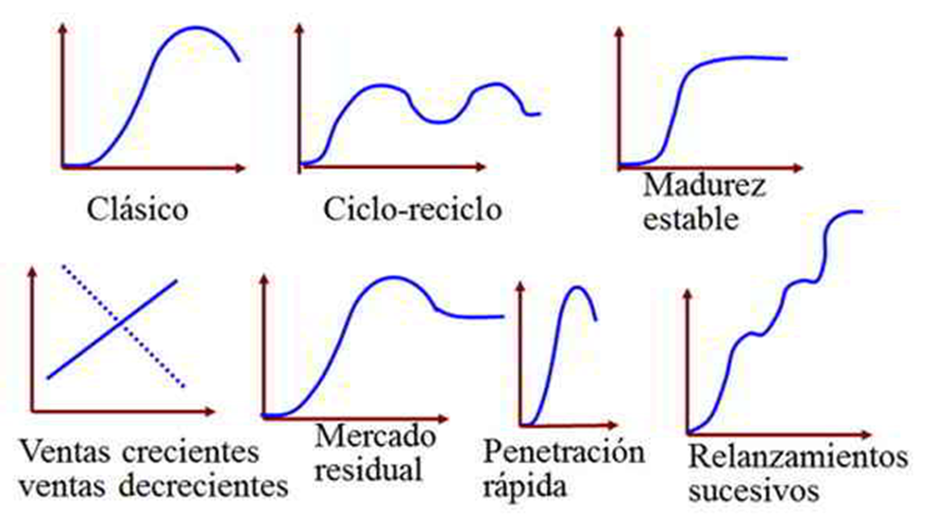

**ACTIVIDADES:**

* Elabore un concepto de Producto

Producto: Heladera Inteligente

Concepto: La Heladera Inteligente es un electrodoméstico avanzado que no solo conserva los alimentos frescos, sino que también se integra con el ecosistema del hogar inteligente para ofrecer funciones adicionales. Utilizando sensores internos y conectividad a Internet, la heladera puede monitorear el inventario de alimentos, sugerir recetas basadas en los ingredientes disponibles, enviar alertas cuando un producto está por caducar y permitir la creación de listas de compras automáticas. Además, cuenta con una pantalla táctil en la puerta para acceder a estas funciones y controlar otros dispositivos del hogar inteligente.

* ¿Cree que los resultados del producto son ciertos?

Sí, los resultados del producto pueden ser ciertos. Muchas marcas como Samsung y LG ya han lanzado heladeras inteligentes con funciones similares. La integración de sensores y conectividad a Internet en electrodomésticos es una tecnología probada que mejora la eficiencia y la conveniencia del hogar. La capacidad de gestionar inventarios de alimentos y sugerir recetas puede mejorar significativamente la experiencia del usuario y reducir el desperdicio de alimentos.

* ¿Cuáles son los beneficios que brinda este producto respecto a un producto tradicional?
* Gestión de Inventarios: Monitorea los alimentos almacenados y alerta sobre los productos que están por caducar, ayudando a reducir el desperdicio.
* Sugerencias de Recetas: Sugerencia de recetas basadas en los ingredientes disponibles en la heladera, facilitando la planificación de comidas.
* Listas de Compras Automáticas: Generación automática de listas de compras y posibilidad de realizar pedidos en línea, ahorrando tiempo.
* Control Remoto: Posibilidad de controlar la heladera y recibir alertas desde un dispositivo móvil, brindando comodidad y seguridad.
* Integración con el Hogar Inteligente: Conectividad con otros dispositivos del hogar inteligente, permitiendo la gestión centralizada desde una única plataforma.
* Pantalla Táctil Interactiva: Acceso a información y control de funciones directamente desde la puerta de la heladera.
* Nombre las características más importantes de las estrategias y consolidación del ciclo de vida.
* Introducción: Lanzamiento del producto con una campaña de marketing que destaque sus innovadoras funciones, demostraciones en tiendas y en línea para educar a los consumidores.
* Crecimiento: Incremento en las ventas gracias a la adopción por parte de los consumidores, expansión de la distribución a más tiendas y plataformas en línea, lanzamiento de actualizaciones de software que mejoren las funcionalidades.
* Madurez: Estabilización de las ventas con una base de clientes leales, enfrentando la competencia con promociones y paquetes de servicios adicionales, mantenimiento de la cuota de mercado a través de mejoras continuas y nuevas características.
* Declive: Posible disminución en ventas debido a la saturación del mercado o nuevas innovaciones, estrategias como la introducción de modelos mejorados o ediciones especiales para revitalizar el interés.
* Establece relaciones correctas en el proceso de desarrollo de productos

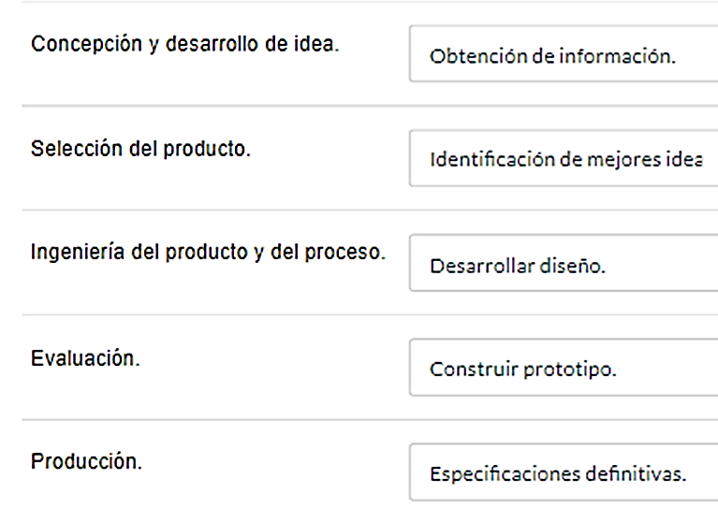

|  |  |
| --- | --- |
| Proceso de Desarrollo de Productos | Heladera Inteligente |
| Concepción y desarrollo de idea | Obtención de información sobre necesidades del mercado y tecnología disponible para heladeras inteligentes. |
| Selección del producto | Identificación de las mejores ideas: características como conectividad Wi-Fi, pantalla táctil, sensores de frescura, cámaras internas. |
| Ingeniería del producto y del proceso | Desarrollo del diseño: creación de los planos, diseño del hardware y software necesario para las funcionalidades inteligentes. |
| Evaluación | Construcción del prototipo: ensamblaje de un prototipo funcional para pruebas y ajustes. |
| Producción | Especificaciones definitivas: definición de los materiales, componentes, procesos de ensamblaje y pruebas finales para la producción en masa. |